Результати проведення опитування щодо освітньої
діяльності закладу за напрямом «Освітнє середовище»
З метою створення безпечного освітнього середовища в Сілецькій ЗШ І-ІІІ ступенів ім. Івана Климіва-Легенди проведено самооцінювання освітньої діяльності закладу за напрямком «Освітнє середовище» шляхом опитування основних учасників навчально-виховного процесу — учнів, вчителів, керівництва школи, батьків, спостереження, вивчення документація тощо.
Метою само оцінювання було:
- визначити сильні та слабкі сторони шкільної політики, спрямовані на створення безпечного і дружнього до дитини навчального середовища;
- визначення рівень забезпечення комфортних і безпечних умов навчання та праці;
- оцінити наявність освітнього середовища вільного від будь-яких форм насильства та дискримінації;
- визначити рівень формування інклюзивного, розвивального та мотивуючого о навчання освітнього освітнього простору;
- отримати структуроване уявлення про те, як сприймають свій начальний заклад всі зацікавлені сторони; порівняти, як виглядає школа «очима» різних учасників (учнів, вчителів, батьків, тощо)
- залучати вчителів, батьків, учнів та громаду до процесу вдосконалення навчального закладу.
- відповідно до отриманих даних розробити план дій для покращення ситуації.
- Оцінювання проводилось відповідно до Методичних рекомендацій з питань формування внутрішньої системи забезпечення якості освіти у закладах загальної середньої освіти затверджених наказом МОН України від 30 листопада 2020 року № 1480.

Внаслідок опитування учнів отримано наступні результати за чотирибальною шкалою:
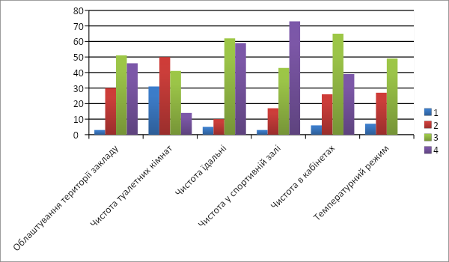
Узагальнені результати опитування батьків, щодо оцінки освітнього середовища закладу:

Твердження | Погоджуюся | Невпенена  (-ий) | Не погоджуюсь
Навіть під час перших відвідин школи, відчуваєш, що тебе поважають | 31 | 10 | -
У школі панує доброзичлива атмосфера | 29 | 10 | 3
Я отримав(-ла) позитивні відгуки про школу перш ніж моя дитина почала її відвідувати | 30 | 9 | 3
Дитина,незалежно від виявлених у неї порушень розвитку чи соціального статусу, може відвідувати цю школу | 30 | 11 | 2
Школа доступна для осіб, які пересуваються у візках | 11 | 18 | 15
Педагоги та діти ставляться одне до одного з повагою та розумінням | 24 | 15 | 1
Педагоги бачать у мої дитині особистість | 32 | 8 | 1
Педагоги сприяють взаємодії моєї дитини з однолітками | 28 | 10 | 2
Моя дитина має друзів у школі | 37 | 3 | -
Моя дитина однаково прихильно спілкується з дітьми та дорослими, які мають різний соціальний статус | 32 | 8 | -
Моїй дитині подобається відвідувати цю школу | 30 | 10 | 1
Моя дитина почувається в безпеці в цій школі | 32 | 7 | 1
У школі дбають про якісне харчування | 17 | 15 | 8
Педагоги ставляться до батьків (інших законних представників) як до партнерів у навчанні та вихованні дітей | 32 | 5 | 3
Педагоги поважають батьків ( інших законних представників) незалежно від того, допомагають вони матеріально чи ні | 35 | 4 | 1
Я завжди знаю, до кого мені звернутися з питань, пов'язаних із виховання моєї дитини | 33 | 7 | -
Коли я обговорюю з педагогом питання , пов'язані з моєю дитиною, я впевнений (-а) що до цього поставляться з розумінням | 33 | 8 | -
мене зажди інформують про те, що відбувається у школі | 24 | 14 | 2
Педагоги цікавляться думкою батьків ( інших законних представників) перш ніж уносити зміни в освітній процес | 22 | 13 | 6
Педагогів цікавить моя обізнаність щодо питань розвитку дитини , вони завжди готові поінформувати щодо цього питання | 23 | 13 | 4
Я маю змогу обговорювати з педагогами способи, методи, прийоми розвитку моєї дитини як у школі, та к і вдома | 25 | 13 | 3
Педагогічний та учнівський колективи допомагають учням - новачкам швидше адаптуватися до умов школи | 31 | 8 | 1
Педагоги ознайомлюють батьків ( інших законних представників) з діяльністю школи | 34 | 5 | 1
Педагоги завжди цікавляться причиною відсутності моєї дитини у школі | 32 | 6 | 2
Педагоги прагнуть допомогти дитині, коли в неї виникають певні труднощі | 24 | 9 | 8
Випадки неуважного та нешанобливого ставлення до мене та моєї відсутні | 30 | 7 | 3
Педагоги забезпечують участь дітей у різних видах діяльності | 22 | 15 | 3
Педагоги дають змогу робити вибір під час навчальної та виховної діяльності | 32 | 7 | 1
діти співпрацюють одне з одним під час навчання та позаурочних заходах | 27 | 13 | -
Приміщення та територія школи чисті й охайні | 21 | 14 | 6

Узагальнені результати по анкетам для учнів, щодо того чи використовують учителі під час навчання та позаурочних заходів (к-сть учнів):
№ п\п |  | Постійно | Часто | Іноді | Ніколи
 | Лабораторне обладнання | 12 | 36 | 77 | 11
 | Мультимедійне обладнання | 10 | 46 | 64 | 16
 | Комп'ютерну техніку та програми | 19 | 64 | 49 | 4
 | Інтернет | 20 | 50 | 52 | 14
 | Візуалізацію корисної інформації ( карти , графіки, формули тощо) | 33 | 47 | 46 | 10
 | Наочність | 33 | 50 | 41 | 12
 | Спортивну залу та спортивний майданчик | 51 | 45 | 27 | 13
 | Спортивний інвентар | 50 | 34 | 37 | 15

Здобувачі освіти та працівники закладу освіти обізнані з вимогами охорони праці, безпеки життєдіяльності, пожежної безпеки, правилами поведінки в умовах надзвичайних ситуацій і дотримуються їх.

Опитування серед учнів щодо обізнаності з вимогами безпеки життєдіяльності, пожежної безпеки, правилами поведінки в умовах надзвичайних ситуацій показало такі результати:
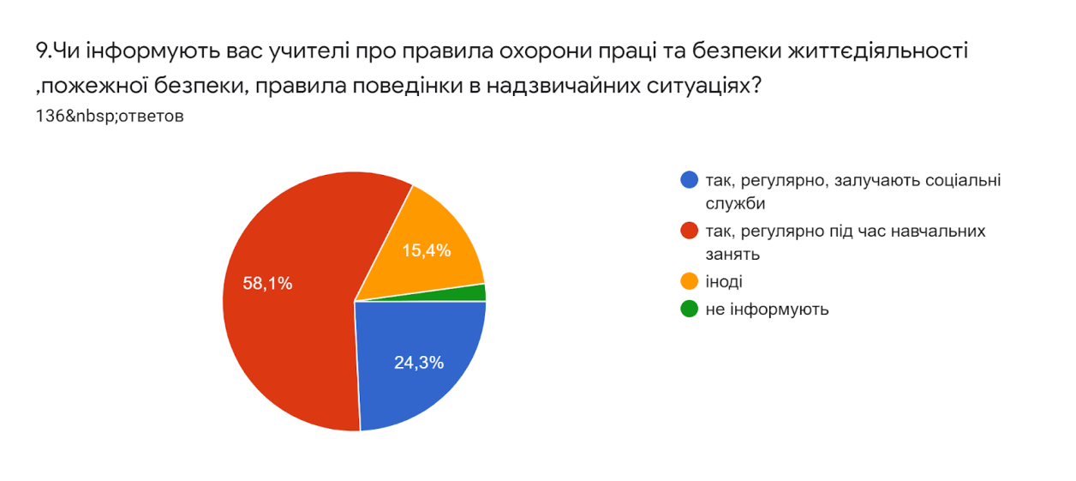

Опитування щодо створених умови для харчування здобувачів освіти і працівників.

Внаслідок опитування учнів та батьків щодо якості харчування маємо такі результати:
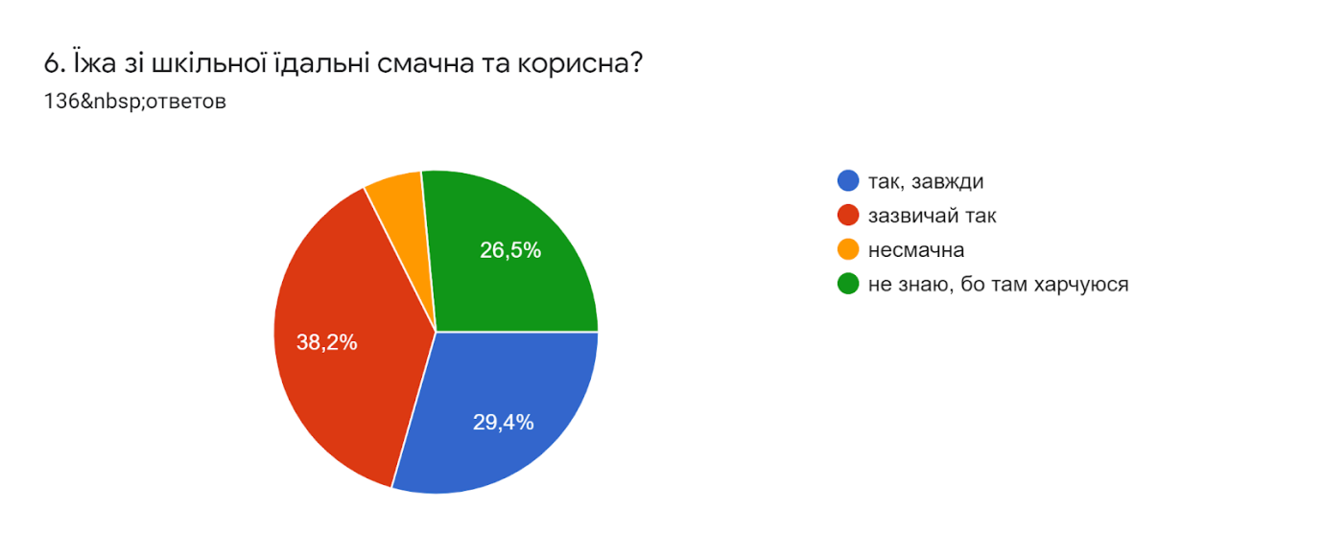
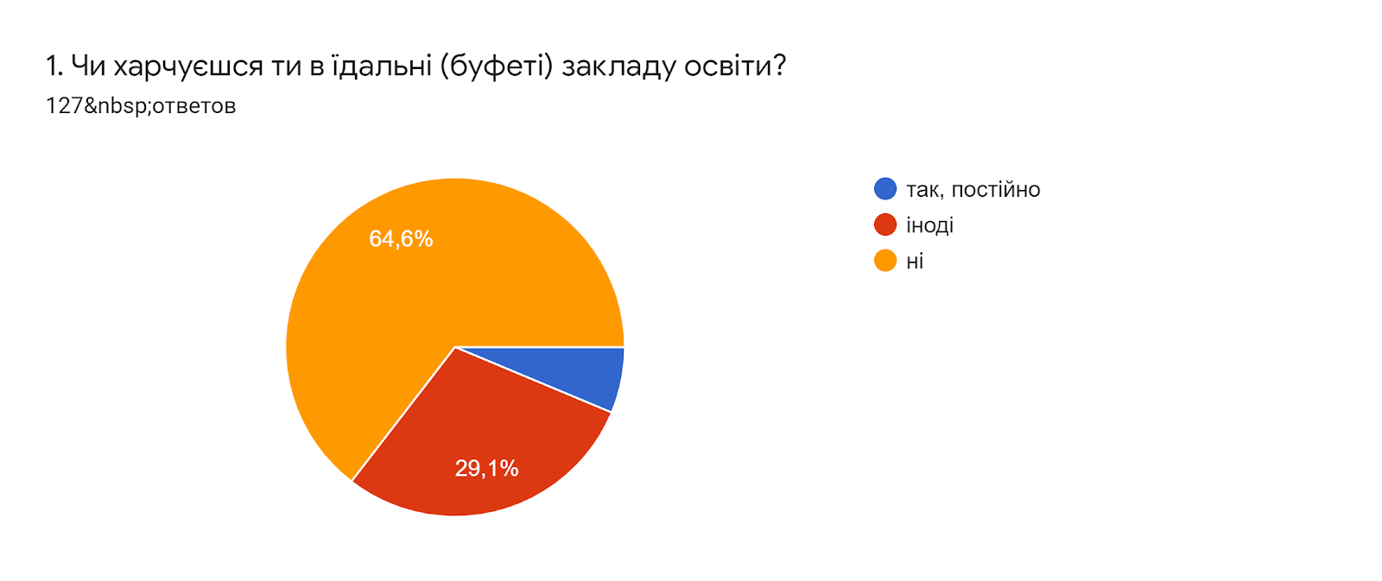

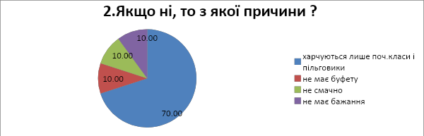

Оціни, наскільки ти задоволений такими аспектами організації харчування

№ | Аспекти | Повністю | Частково | Не задоволений(-а)
1 | Графік харчування | 49 | 63 | 15
2 | Культура обслуговування | 67 | 49 | 11
3 | Санітарний стан приміщення | 61 | 56 | 10
4 | Естетичне оформлення їдальні | 49 | 64 | 14
5 | Відповідність обладнання сучасним вимогам | 48 | 64 | 15
6 | Ціна | 55 | 59 | 13
7 | Збалансованість раціону | 60 | 53 | 14
8 | Різноманітність страв | 64 | 43 | 20
9 | Свіжість страв | 89 | 29 | 9
10 | Апетитність страв | 70 | 46 | 11
11 | Температурний режим страв | 55 | 60 | 12

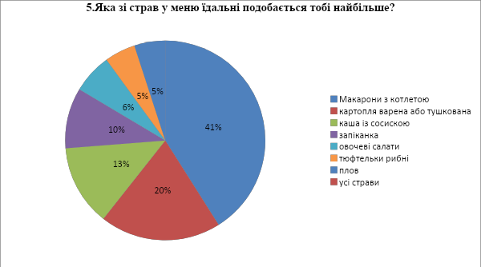

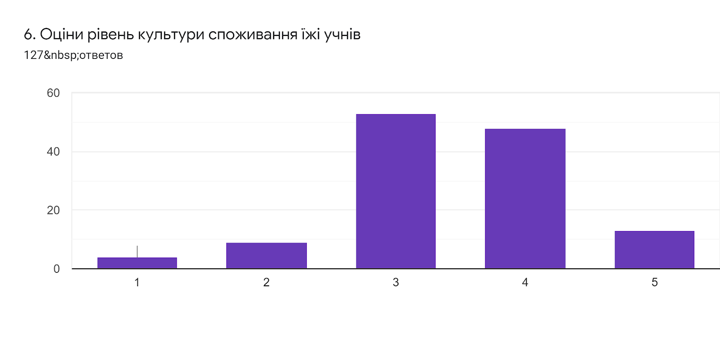
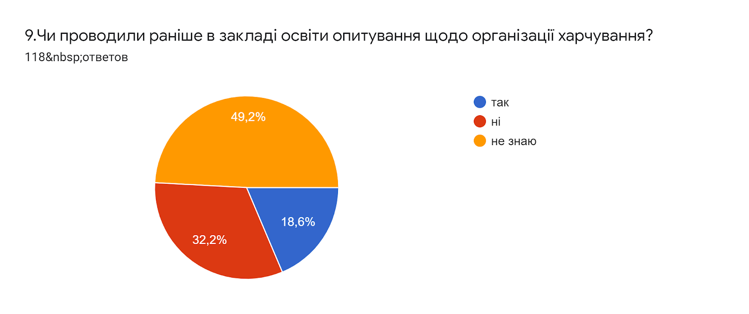
Учням було запропоновано написати пропозиції щодо покращення організації харчування в закладі. 85% опитаних попросили дозволити харчуватись усім бажаючим учням школи (1-11 кл) та 15% учнів урізноманітнити страви у меню.
Результати опитування батьків щодо якості харчування:

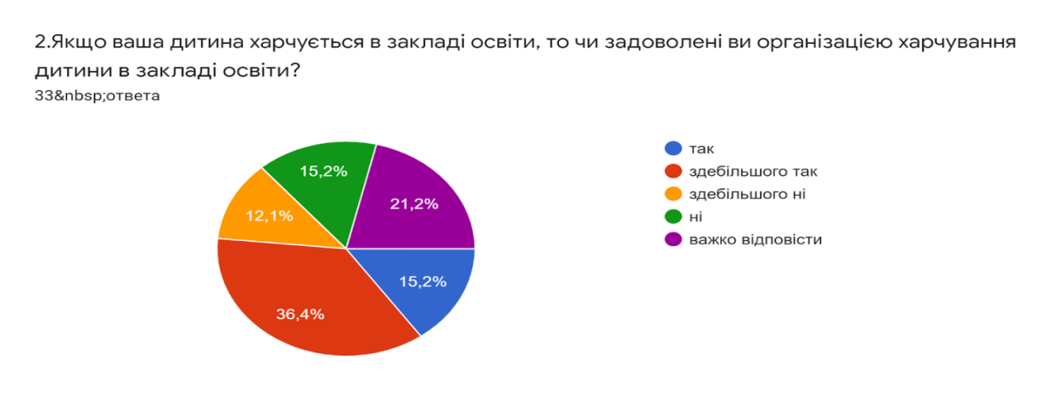

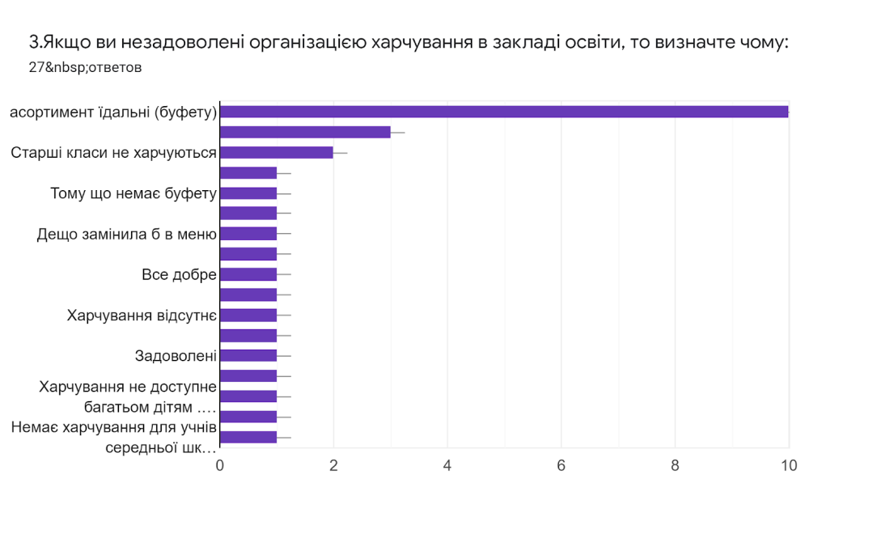
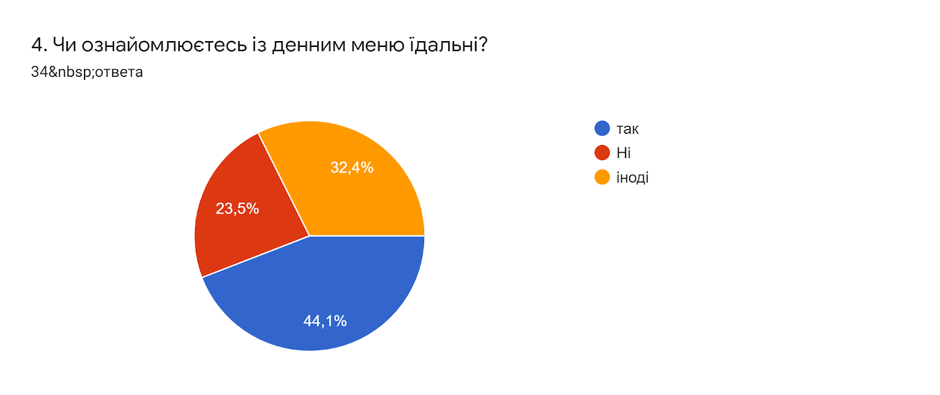
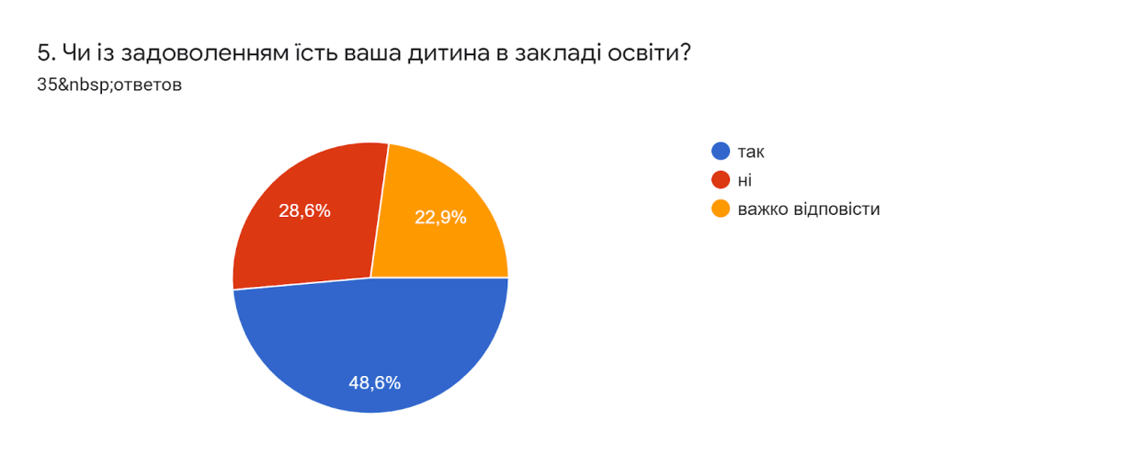
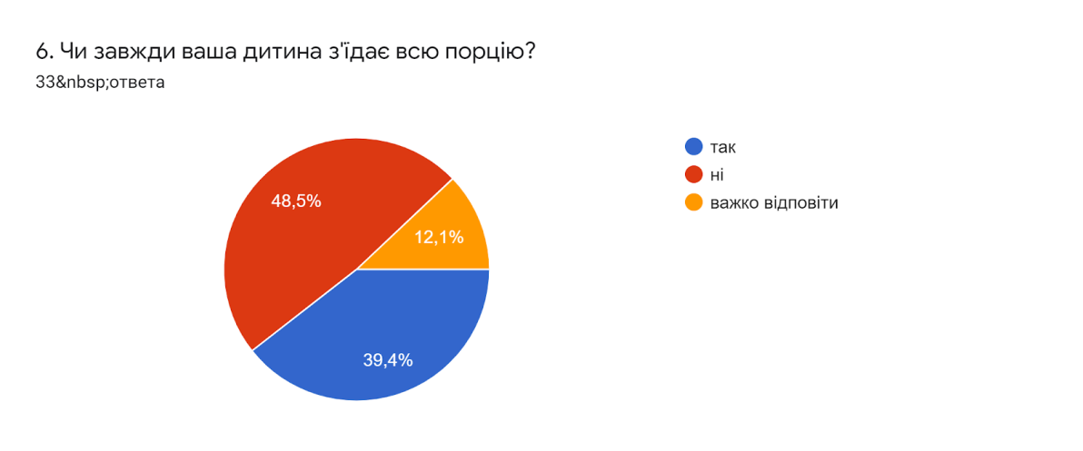
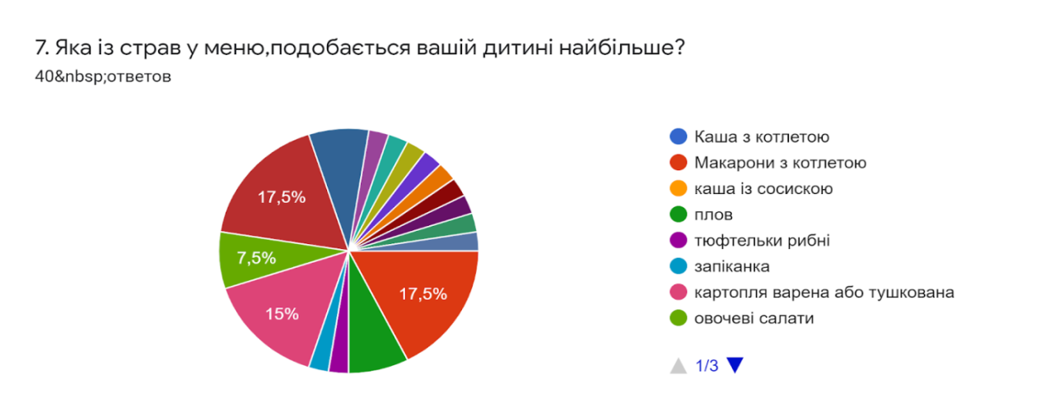
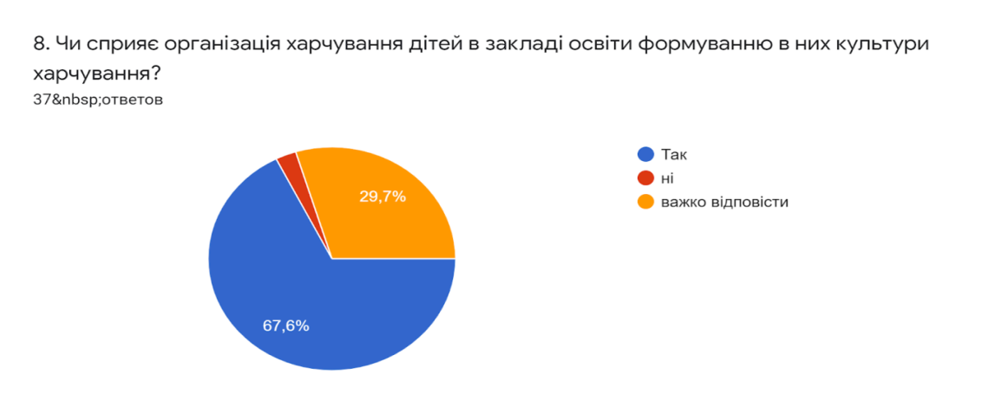
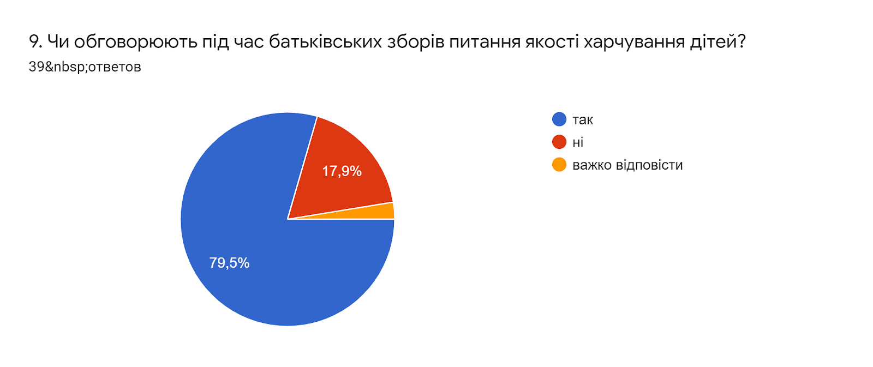
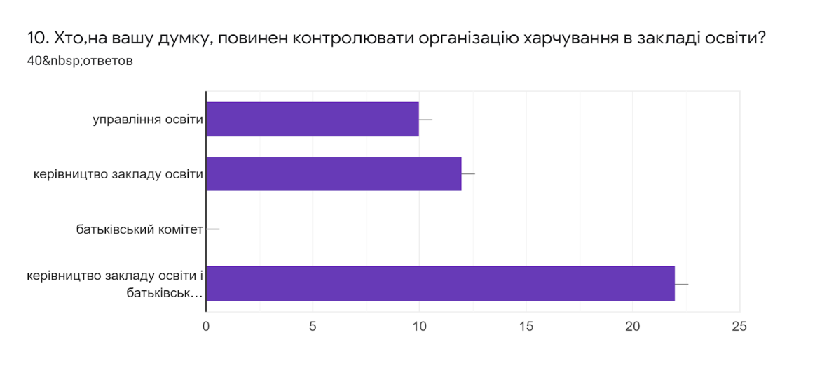

Узагальнені результати даних анкетування учнів щодо користування інтернетом:
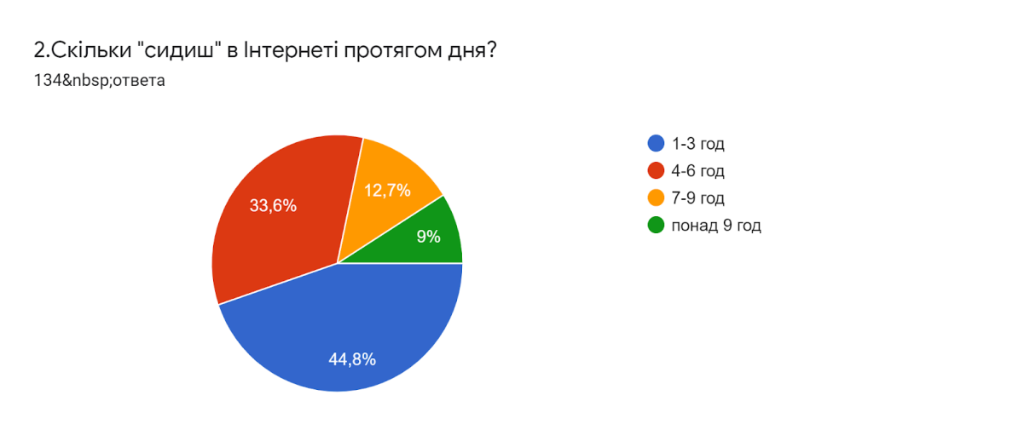

Що зазвичай робиш в Інтернеті? Обрані варіанти і їх результати :
1.читаю новини - 39
2.скачую (читаю) книжки - 31
3.слухаю музику, аудіокниги - 88
4.дивлюся відеозаписи,кінофільми - 88
5.веду акаунт у соціальних мережах/блог/сайт - 86
6.переглядаю акаунти друзів, знайомих - -86
7.беру участь в онлайнових обговореннях/дискусіях - 35
8.Беру участь в онлайнових опитуваннях - 19
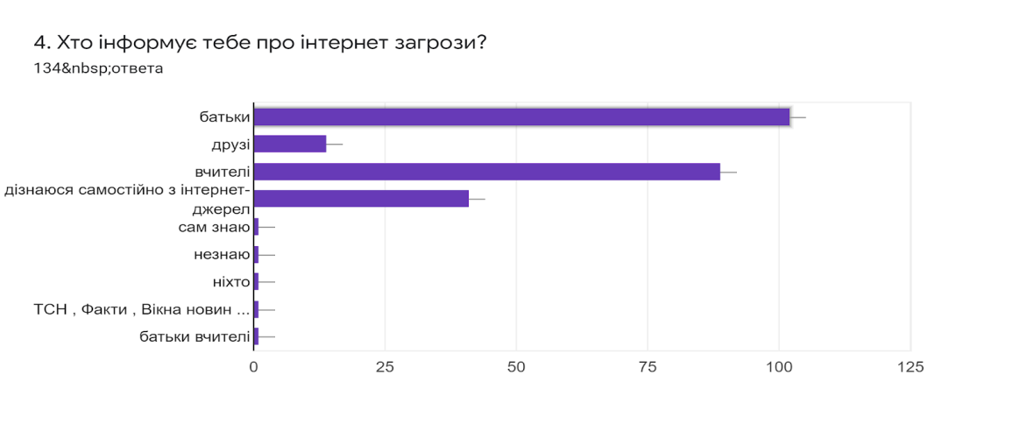
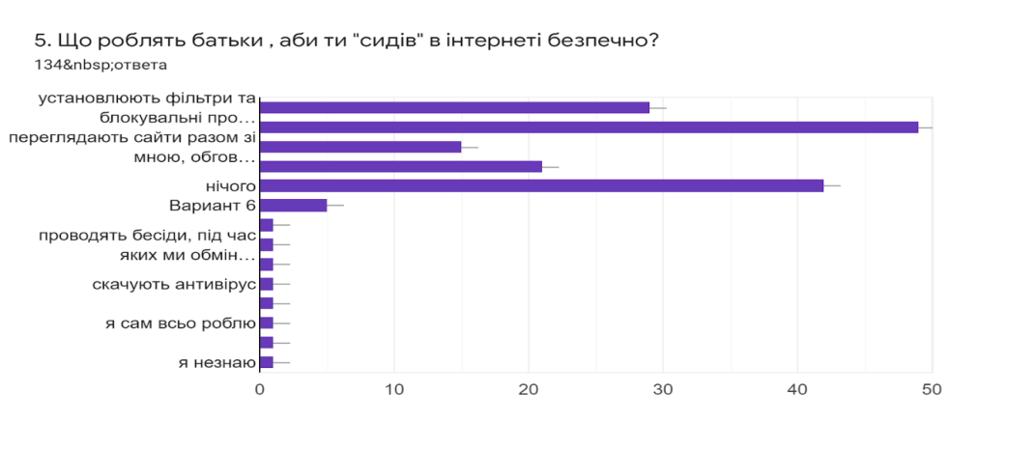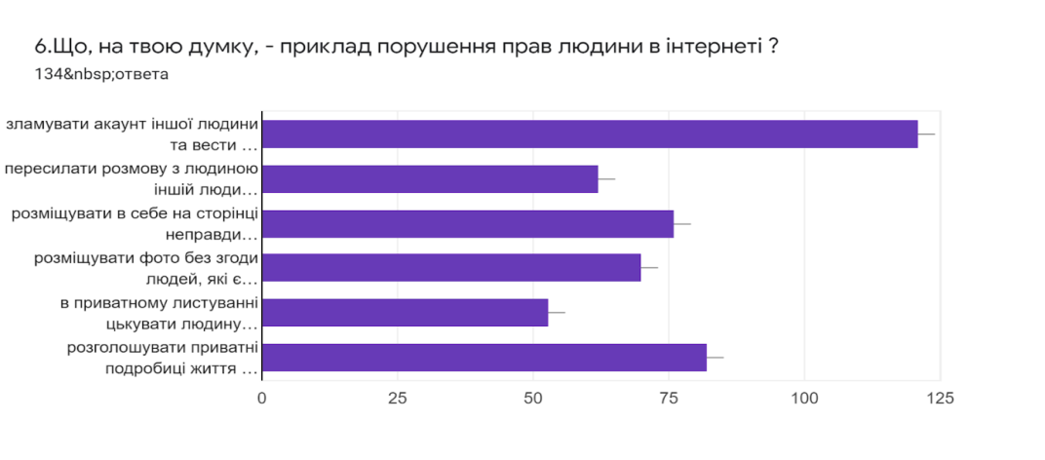
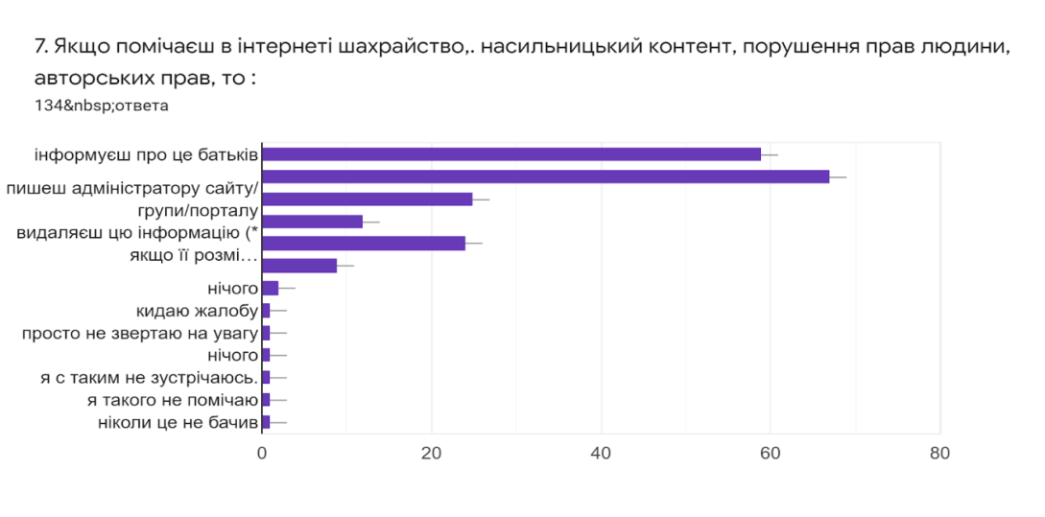
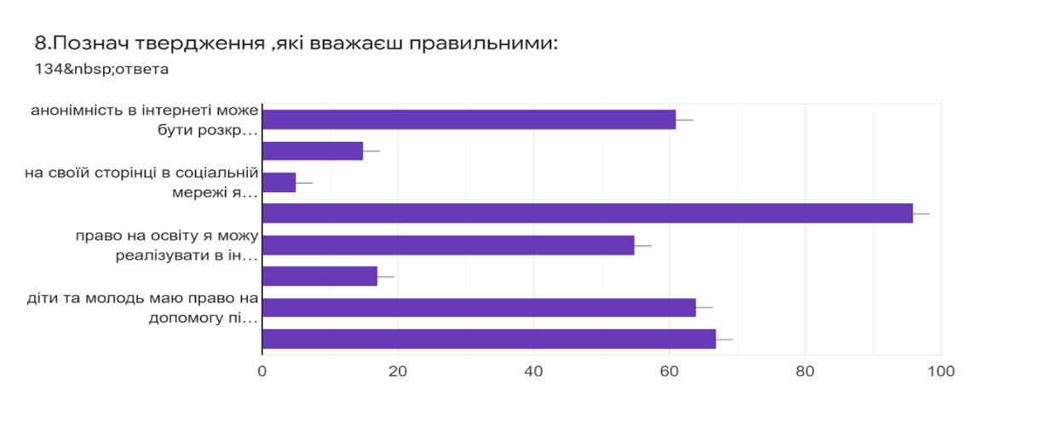

Узагальнені результати по анкетам для учнів, щодо визначення оцінки освітнього середовища. ( Співвідношення у відсотках)

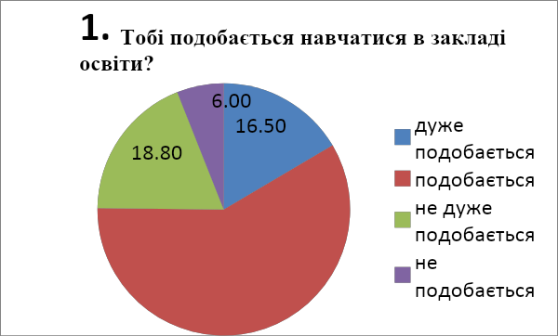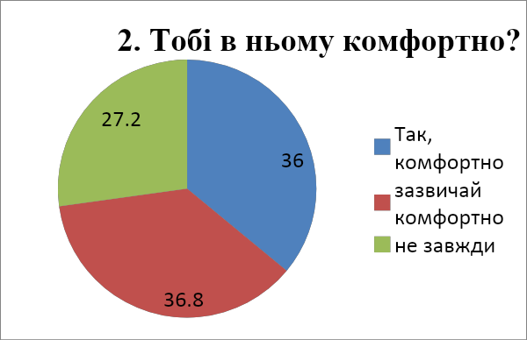

Узагальнені результати анкетування учнів щодо виявлення випадків булінгу:
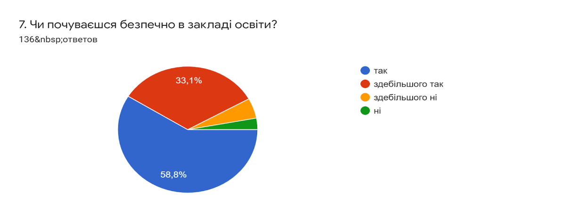

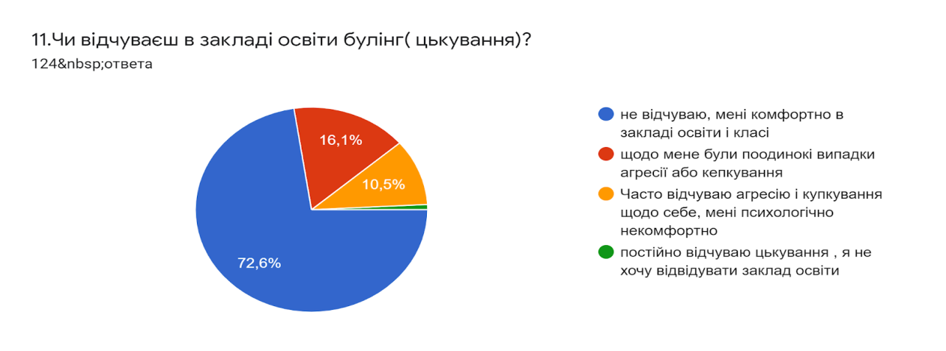

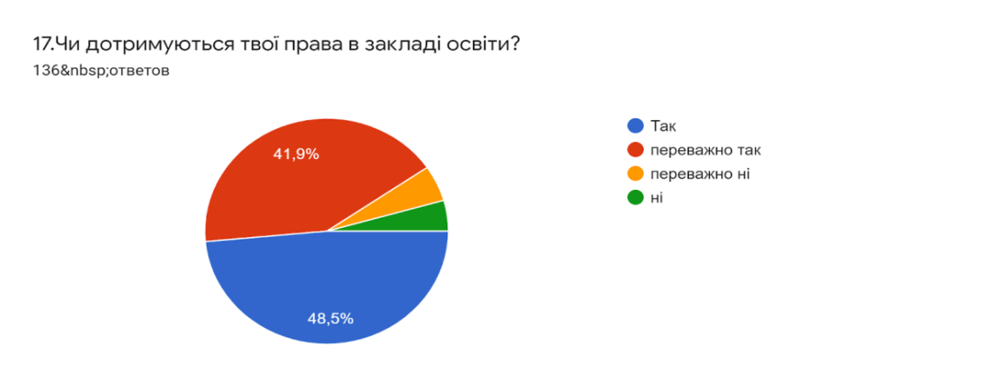
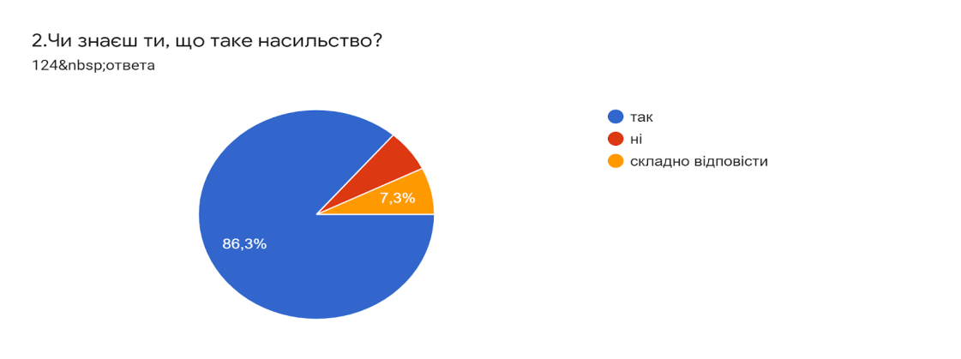

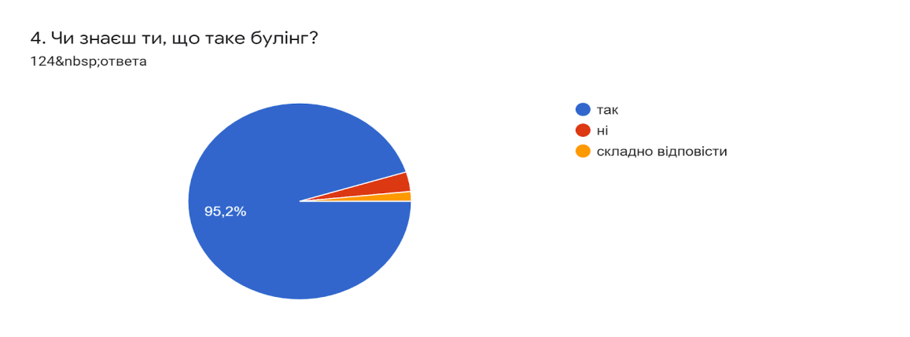

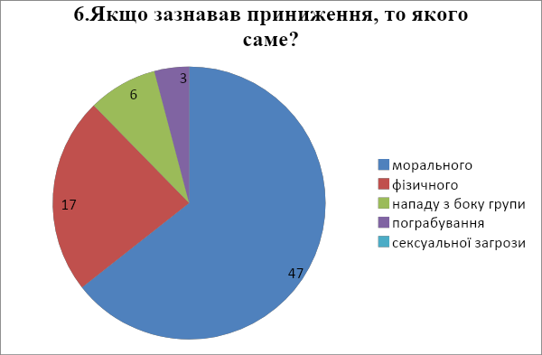
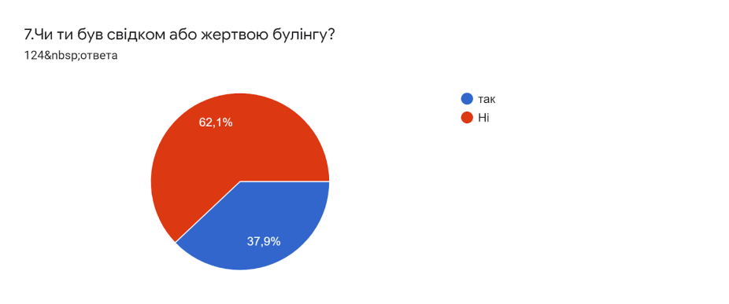

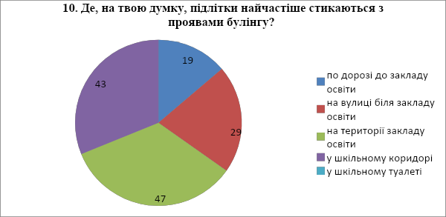
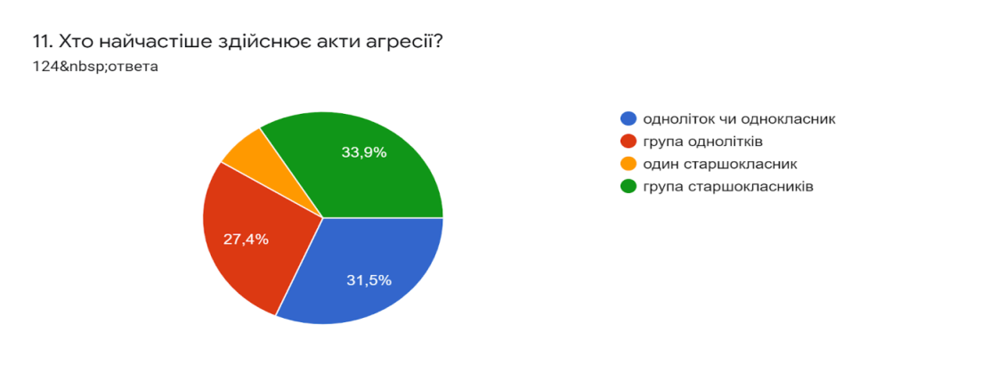
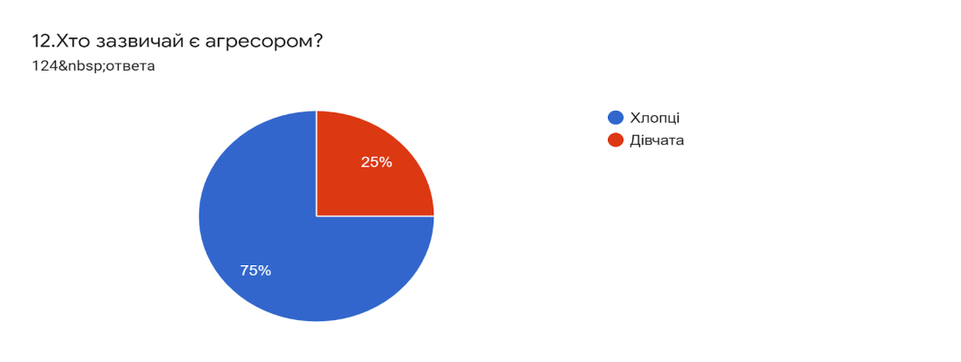

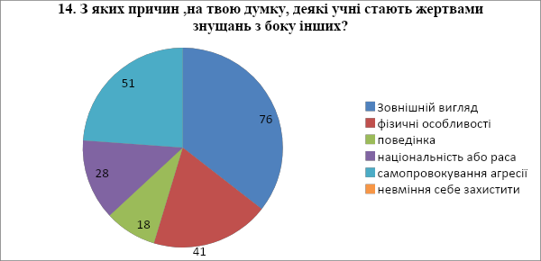
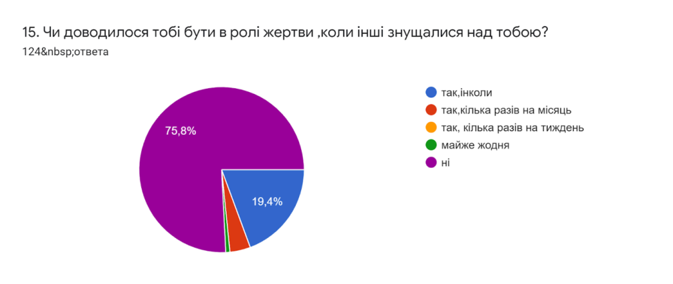

За результатами опитування, що подані нижче загальна оцінка батьків після вступу дітей до школи змінюється в кращу сторону, або залишається незмінною.
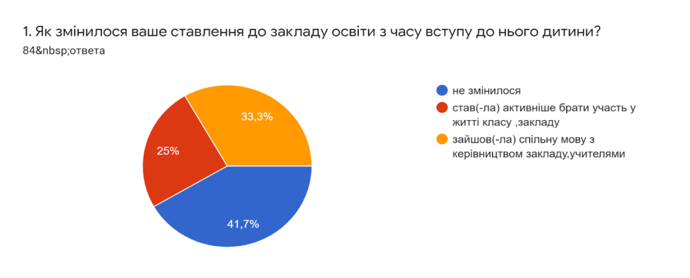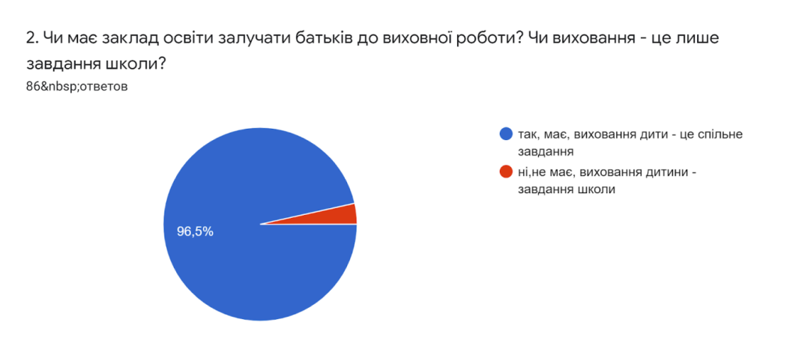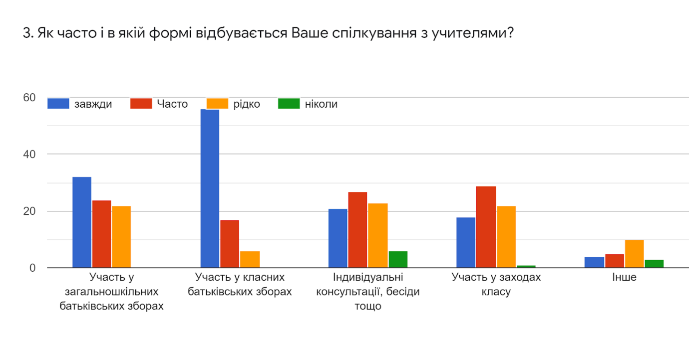

. Які із запропонованих форм роботи з батьками, на вашу думку, є найефективнішими?
Форми роботи | Так | Ні
Запрошення батьків на відкриті уроки | 48 | 18
Участь батьків у роботі гуртків | 14 | 39
Допомога батьків у проведенні змагань | 44 | 14
Допомога батьків у проведенні екскурсій | 74 | 1
Відвідування батьків удома | 10 | 45
Індивідуальні зустрічі класного керівника і вчителів з батьками в закладі освіти | 55 | 15
Класні батьківські збори | 80 | 3
Письмові зверненні | 33 | 25
День відкритих дверей | 41 | 15
Психолого - педагогічні консультації | 42 | 16
Ознайомлення батьків зі змістом і методикою освітнього процесу | 55 | 11
Педагогічні лекторії та практикуми | 16 | 34
Конференції з проблем навчання і виховання дітей | 45 | 9
Тематичні збори | 38 | 17
Батьківський клуб | 30 | 26

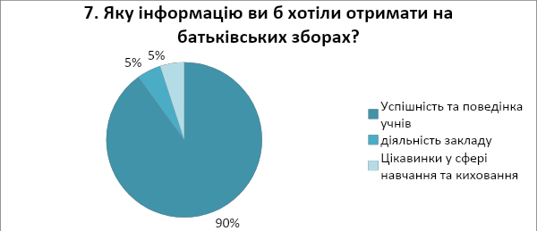

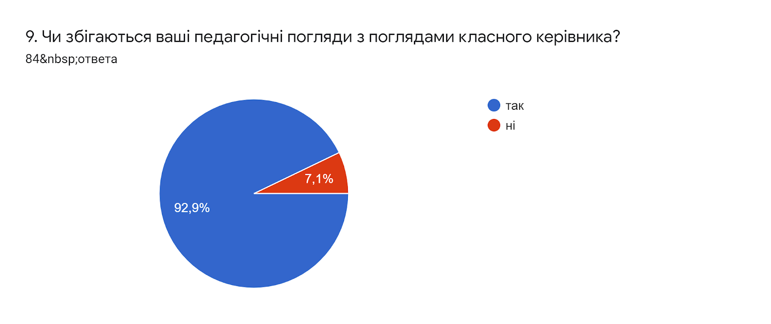

Дані результатів опитування учнів щодо доступності керівництва:

